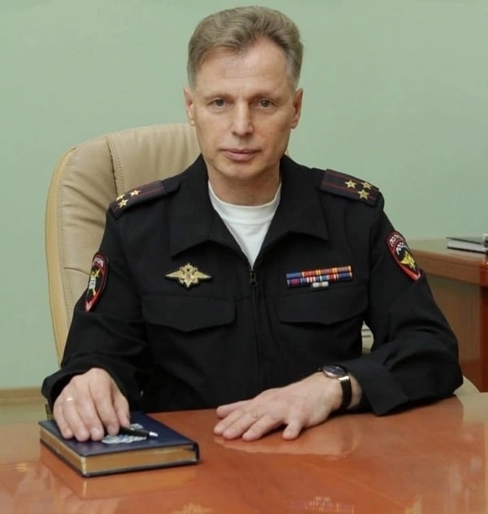

23 декабря 2022 года с 11:00 до 12:00 в Управлении ГИБДД ГУ МВД России по Самарской области начальник региональной Госавтоинспекции полковник полиции Юрий Александрович Некрасов проведет прямую телефонную линию.

В указанное время любой желающий может позвонить по телефону 8 (846) 339-50-69 и получить грамотный и компетентный ответ на свой вопрос, касающийся обеспечения безопасности дорожного движения в регионе, участия общественности в профилактических мероприятиях, направленных на повышение уровня безопасности самарских дорог.​

Кроме того, принимаются предложения по совершенствованию организации дорожного движения, общественному контролю за дорожным движением, различным мероприятиям, способствующим пропаганде дисциплины и законности на улицах и дорогах региона.​

Задать свой вопрос спикеру можно и в прямом эфире в социальной сети ВКонтакте на площадке официального сообщества ГУ МВД России по Самарской области.

